Câu 6)

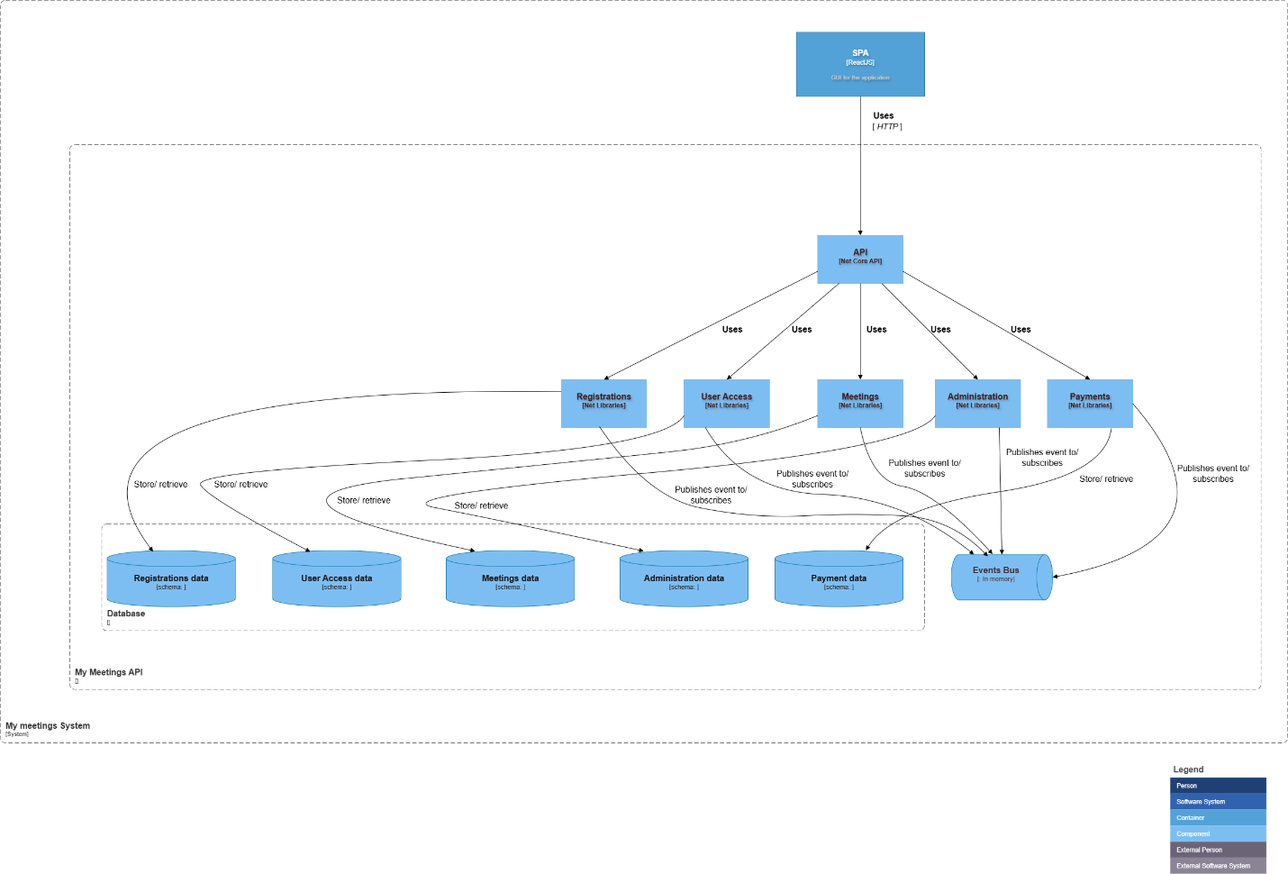

1. Component
2. API (API Facade / Controller Layer)

* Vai trò: Lớp “entry point” duy nhất nhận request từ SPA (HTTP/JSON).
* Chịu trách nhiệm: routing, chuyển đổi DTO ↔ Domain Model, chuẩn hoá response & error
* Không chứa logic nghiệp vụ sâu; ủy quyền cho các service component phía sau.

1. Registration, User Access,User Access, Meetings, Administration,Payments

* Vai trò: chứa các nghiệp vụ chuyên sâu, là các service component thực hiện xử lý nghiệp vụ khi được gọi đến

1. Database

Vai trò: Lưu trữ dữ liệu để các service component truy xuất mỗi khi cần

1. Event Bus

* Vai trò: Giúp các phần khác nhau trong hệ thống giao tiếp với nhau mà không cần biết trực tiếp đến nhau . Dùng mô hình publish/subscribe (pub/sub): Publisher (người phát sự kiện) chỉ phát ra sự kiện. Subscriber (người đăng ký lắng nghe) sẽ nhận sự kiện nếu quan tâm.
* Công dụng: **Giảm coupling (giảm phụ thuộc chặt chẽ)**Ví dụ: Module **Registration** phát sự kiện UserRegistered, Module **Meetings** nghe và **tự động add user vào nhóm mặc định,** Module **Email Notification** nghe và **gửi email welcome,** Registration không cần biết có những service nào quan tâm, chỉ cần phát sự kiện.

1. Mối quan hệ & Luồng tương tác tiêu biểu
2. Đăng ký người dùng mới

SPA → API → Registration (tạo user profile, phát “UserRegistered”) → User Access (tạo credential/hash) → Event Bus phát event → (Adapter Email gửi mail kích hoạt).

1. Tạo meeting

SPA → API → Meetings (validate quyền + domain rules: lịch trống, quota nhóm) → Meetings lưu dữ liệu → phát “MeetingCreated” lên Event Bus → (Scheduling/Notification listener chuẩn bị reminder).